超声波跳远测量产品定义

产品主要功能是跳远测量，蓝牙连接等功能。
- 跳远测量功能：
产品放在起跳点0.5米距离，当跳远都跳出落地后，通用超声波测量出其距离产品的距离。测量量程为2米，精度为2MM。
- 蓝牙连接功能 ：
支持通过蓝牙把测量数据传输到手机/平板上。

- 产品工作示意图。

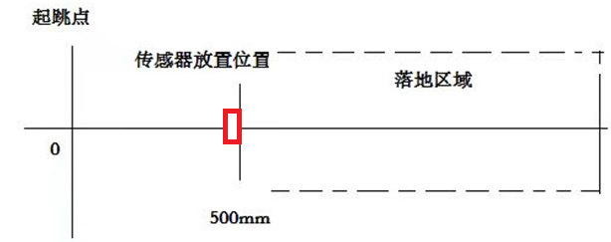
红框是产品放置的位置
产品主要参数：
- nordic；NRF52832，蓝牙5.0LE，与APP传输数据格式待定。 消费品，价格便宜，不缺货。
- 超声波测量模块，待选型；
- 内置BT天线；
- 内置1节18650电池，支持Micro USB 充电以及低电状态提示；
- 支持100条数据存储；
- （TBD）支持speaker，语音播报；
- 产品主体尺寸大概控制在长80*高50*厚40mm以内，ID待定。
- 待机要求大于90天。
- 测量距离 2米，测量精度2毫米。
- 产品放置高度距离地面3厘米，超声波测量要避免误测，结构上会限制超声波角度，但测量算法上要避免短距离地面方向上反射的误测。
- 研发周期为3个月。

